Коклюш. Профилактика.
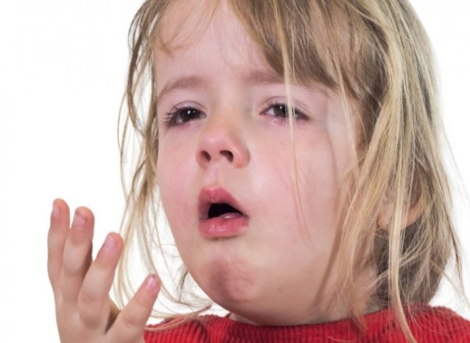
Коклюш - это инфекционное заболевание дыхательных путей, которое вызывается бактериями, именуемыми Бордетелла пертуссис. Отличительный признак болезни – мучительный спазматический кашель.
Источником заражения для окружающих может быть только больной человек . Путь передачи инфекции – воздушно-капельный, обильное выделение возбудителя в окружающую среду происходит при чихании и кашле. Особенностью коклюша является высокая восприимчивость к нему детей, начиная с первых дней жизни.
С момента контакта с больным коклюшем до появления симптомов болезни проходит от 2 до 15 дней. Типичным признаком коклюша является упорный усиливающийся кашель, постепенно переходящий в приступы спазматического кашля с судорожным вдохом, сопровождающимся свистящим протяжным звуком. Приступы кашля усиливаются ночью и заканчиваются выделением небольшого количества вязкой мокроты, иногда рвотой. Процесс выздоровления затягивается на несколько месяцев. Коклюш нередко осложняется бронхитом, отитом, пневмонией. После перенесенного коклюша в течение нескольких месяцев приступы кашля могут возвращаться, особенно во время простудных заболеваний или при физической нагрузке.
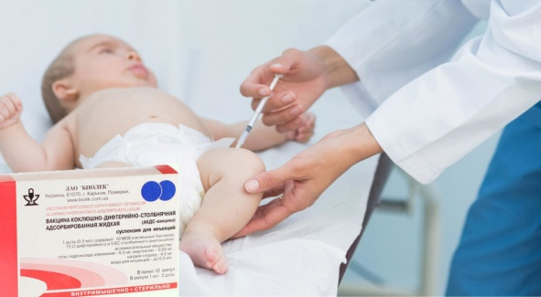
Наиболее эффективная мера профилактики коклюша — вакцинация. Прививки против коклюша включены в Национальный календарь профилактических прививок Республики Беларусь.
Курс вакцинации состоит из 4 прививок, проводимых детям в 2, 3, 4 месяца и в 1,5 года. Для вакцинации используется два типа вакцин: цельноклеточные (АКДС, Эупента) и бесклеточные (Гексаксим, Инфанрикс, Инфанрикс-гекса, Тетраксим). Все они обеспечивают эффективную защиту от коклюша.
В течение первых трех суток после проведения прививки в месте введения вакцины могут появиться местные реакции в виде уплотнения или покраснения, болезненности. У некоторых детей может отмечаться повышение температуры тела. Все эти реакции являются закономерными и свидетельствуют о начале формирования защиты от инфекции.
Привитые против коклюша дети могут заболеть либо вследствие недостаточной выработки иммунитета либо в результате снижения его напряженности. Однако заболевание у них протекает преимущественно в легкой форме, а осложнения встречаются крайне редко.
Мамам детей первых лет жизни необходимо помнить, что своевременно проведенная прививка – залог защиты ребенка от инфекции. А для защиты детей постарше можно рекомендовать введение дополнительной дозы вакцины против коклюша в возрасте 6 лет, что сейчас возможно только на платной основе вакцинами Инфанрикс и Адасель.

ГУ «Жодинский городской центр гигиены и эпидемиологии», 2022

